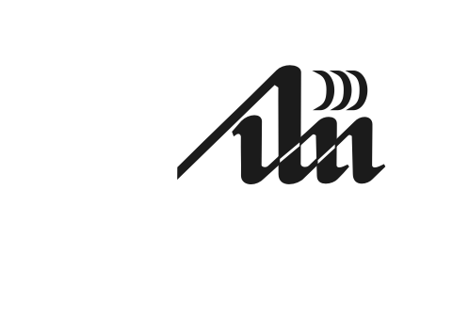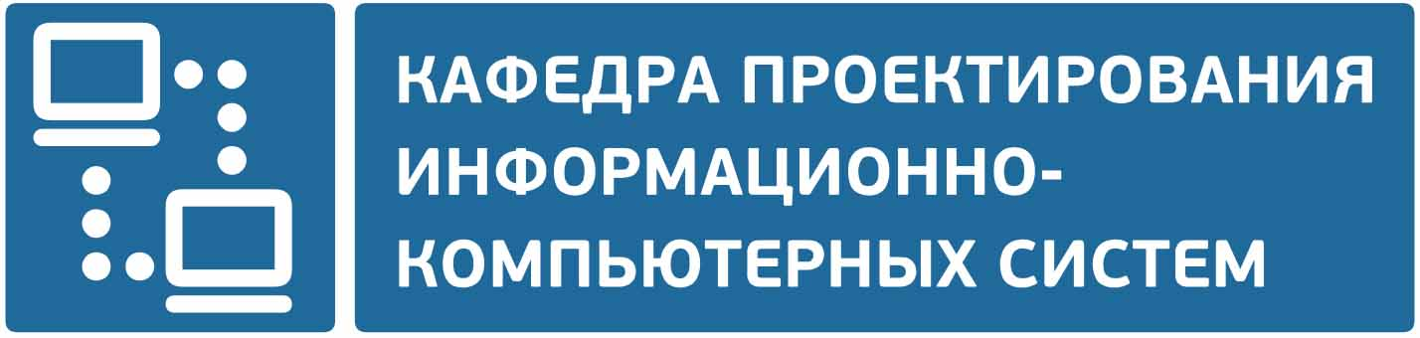

**Организационное собрание по производственной (технологической) практике студентов специальностей**

**МиКПРЭС, ПМС, ЭСБ, ИСиТ (в БМ)**

|  |  |  |  |
| --- | --- | --- | --- |
| Группа | Дата | Время | Аудитория |
| 213871 (ПМС) | 21.05.2025 | 12.30-13.45 | 613-2 |
| 213371 (ЭСБ) | 22.05.2025 | 13.50-14.50 | 615-2 |
| 214371  (ИСиТ (в БМ)) | 16.05.2025 | 13.50-14.50 | 416-1 |
| 114351  (ИСиТ (в БМ)) | 27.05.2025 | 14.00-15.00 | 611-2 |
| 113851 (ПМС) | 26.05.2025 | 16.00-17.00 | 604-2 |
| 212601 (МиКПРЭС),  213301 (ЭСБ),  213801-213802, 213831 (ПМС),  214301-214302 (ИСиТ (в БМ)) | 29.05.2025 | 12.25-13.45 | 409-1 |